Ejercicios – Capítulo 4
Utilización de métricas e indicadores
Objetivo del capítulo
Que el alumnado comprenda qué son las métricas e indicadores, sepa qué medir, cómo interpretar los datos y entienda su importancia para la monitorización, el rendimiento y la toma de decisiones.

🔹 Ejercicio 1 – Conceptos básicos (Comprensión)
Enunciado
Explica con tus propias palabras qué es una métrica y qué es un indicador, indicando en qué se diferencian.
📌 Entrega: Texto de 6–8 líneas.

🔹 Ejercicio 2 – Métrica o indicador (Identificación)
Enunciado
Indica si los siguientes ejemplos son métricas o indicadores:
a) Porcentaje de uso de CPU
b) Número de incidencias críticas al mes
c) Espacio libre en disco (GB)
d) Tiempo medio de respuesta de un servicio
📌 Entrega: Lista razonada.

🔹 Ejercicio 3 – Objetos a monitorizar (Comprensión)
Enunciado
Enumera cinco objetos o elementos que se pueden monitorizar en un sistema informático.
📌 Entrega: Lista numerada.

🔹 Ejercicio 4 – Caso práctico: selección de métricas (Aplicación)
Enunciado
Para un servidor web, indica al menos cuatro métricas que deberían monitorizarse y explica brevemente por qué.
📌 Entrega: Lista con justificación.

🔹 Ejercicio 5 – Indicadores de rendimiento (Análisis)
Enunciado
Completa la siguiente tabla:
Recurso | Métrica | Indicador
CPU
Memoria RAM
Disco
Red
📌 Entrega: Tabla completada.

🔹 Ejercicio 6 – Umbrales (Comprensión técnica)
Enunciado
Responde:
- ¿Qué es un umbral?
- Diferencia entre:
  - Umbral normal
  - Umbral de advertencia
  - Umbral crítico
📌 Entrega: Respuestas breves.

🔹 Ejercicio 7 – Caso práctico: umbrales de alerta (Aplicación)
Enunciado
Un servidor tiene los siguientes valores:
- CPU al 92 %
- Memoria RAM al 85 %
- Disco con un 5 % libre
Indica:
- Qué recursos superan un umbral crítico
- Qué acciones se deberían tomar
📌 Entrega: Respuestas razonadas.

🔹 Ejercicio 8 – Recolección y análisis de datos (Comprensión)
Enunciado
Explica por qué es importante almacenar datos históricos de métricas e indicadores.
📌 Entrega: Texto breve.

🔹 Ejercicio 9 – Cuadro de mando (Aplicación)
Enunciado
Indica cuatro indicadores clave que incluirías en un cuadro de mando para un administrador de sistemas.
📌 Entrega: Lista justificada.

🔹 Ejercicio 10 – Caso práctico global (Evaluable)
Enunciado
Una empresa quiere mejorar el rendimiento de sus sistemas.
Indica:
- Qué métricas monitorizarías
- Qué indicadores utilizarías
- Qué umbrales definirías
- Cómo ayudarían estos datos a la toma de decisiones
📌 Entrega: Documento estructurado.

Ejercicios prácticos
Ejercicios prácticos – Capítulo 4
Métricas e indicadores (Windows y Linux)

🔹 Ejercicio 1 – Monitor de rendimiento en Windows
Visión general del sistema
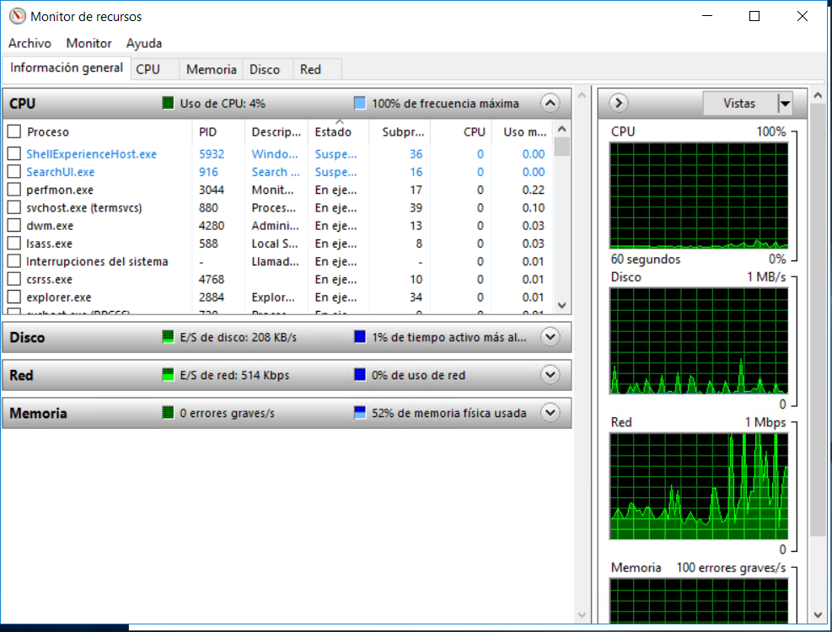
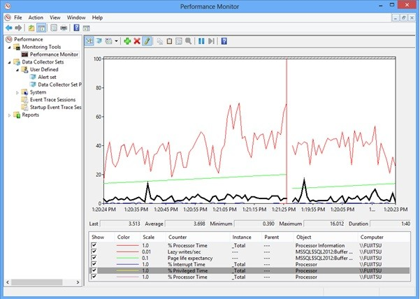
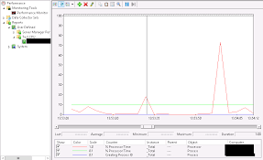
4
🎯 Objetivo
Conocer la herramienta Monitor de rendimiento y visualizar métricas básicas del sistema.
📋 Enunciado
En Windows:
- Pulsa Win + R
- Escribe perfmon y pulsa Enter
Accede a:
- Monitor de rendimiento
- Observa el gráfico en tiempo real
🔍 Observa:
- Uso de CPU
- Uso de memoria
- Actividad del sistema
📸 Entrega
- 1 captura de pantalla del Monitor de rendimiento
- Explicación breve (5–6 líneas) indicando:
  - Qué métrica se está mostrando
  - Si el valor parece normal o elevado
  - Por qué es importante medirla

🔹 Ejercicio 2 – Métricas de CPU en Windows
🎯 Objetivo
Identificar métricas relacionadas con el procesador.
📋 Enunciado
En el Monitor de rendimiento:
- Pulsa en Agregar contadores
- Selecciona Procesador
- Añade:
  - % de tiempo de procesador
📸 Entrega
- Captura del gráfico con el contador añadido
- Explicación:
  - Qué mide esta métrica
  - Qué valor indicaría un problema

🔹 Ejercicio 3 – Memoria y disco en Windows
🎯 Objetivo
Analizar diferentes métricas del sistema.
📋 Enunciado
Añade los siguientes contadores:
- Memoria → Bytes disponibles
- Disco físico → % de tiempo de disco
📸 Entrega
- Captura del Monitor de rendimiento con ambos contadores
- Explicación corta:
  - Qué mide cada métrica
  - Qué podría ocurrir si los valores son críticos

🔹 Ejercicio 4 – Monitorización en Linux
Herramienta top / htop

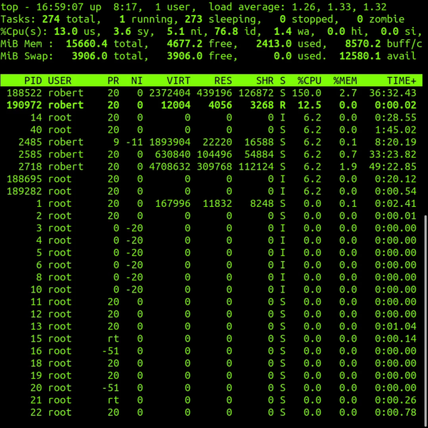
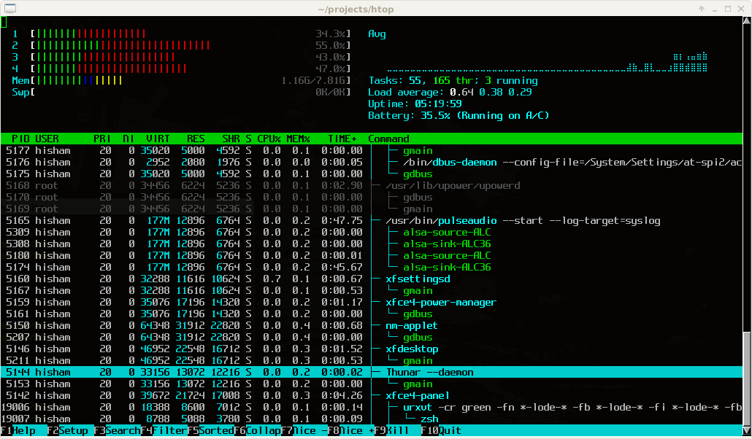
4
🎯 Objetivo
Visualizar métricas básicas en tiempo real en Linux.
📋 Enunciado
Abre una terminal y ejecuta:
top
(o htop si está disponible)
🔍 Observa:
- Uso de CPU
- Uso de memoria
- Procesos activos
📸 Entrega
- Captura del comando en ejecución
- Explicación:
  - Qué métricas aparecen
  - Qué proceso consume más recursos

🔹 Ejercicio 5 – Uso de disco en Linux
🎯 Objetivo
Medir el uso de almacenamiento como métrica.
📋 Enunciado
Ejecuta el comando:
df -h
📸 Entrega
- Captura del comando
- Explicación:
  - Qué partición es la principal
  - Cuánto espacio libre queda
  - Por qué esta métrica es importante

🔹 Ejercicio 6 – Comparativa Windows vs Linux (muy sencilla)
🎯 Objetivo
Comparar herramientas de monitorización.
📋 Enunciado
Completa la tabla:
Aspecto | Windows | Linux
Herramienta
CPU
Memoria
Disco
Vista gráfica
📌 Entrega: Tabla + 3 líneas de conclusión.

🔹 Ejercicio 7 – Caso práctico final (Evaluable)
📋 Enunciado
Un equipo presenta lentitud constante.
Indica:
- Qué métricas revisarías primero
- En qué herramienta (Windows o Linux)
- Qué valor indicarían un problema
📌 Entrega: Respuesta estructurada (máx. 10 líneas).

